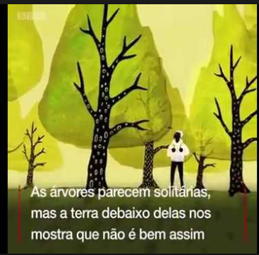
A vida secreta das árvores
A linguagem das árvores
Há cerca de 40 anos cientistas notaram algo interessante na savana da África. As girafas comem a folhagem da Acacia tortilis, uma espécie de acácia que não gosta nem um pouco disso.
Para se livrar dos herbívoros, poucos minutos depois de as girafas aparecerem as acácias bombeiam toxinas para as folhas. As girafas sabem disso e partem para as árvores próximas. Mas não tão próximas: primeiro elas pulam vários exemplares e só voltam a comer depois de uns 100 metros.
O motivo é surpreendente: as acácias atacadas exalam um gás de alerta (no caso, etileno) que sinaliza às outras ao redor que surgiu um perigo. Com isso, todos os indivíduos alertados se preparam de antemão e também liberam toxinas. As girafas conhecem a tática e por isso avançam savana adentro até encontrarem árvores desavisadas. Ou então trabalham contra o vento, já que é ele que carrega a mensagem aromática, buscando acácias que ainda não detectaram sua presença.
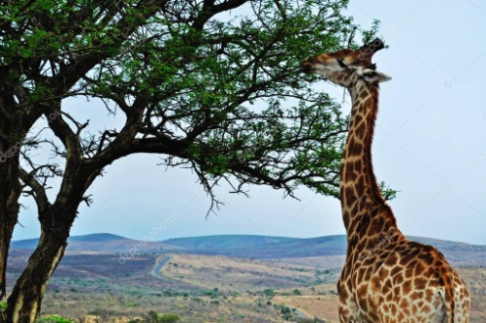
Questão 1
Após a leitura do texto, um aluno quer encontrar uma informação sobre por que as girafas não comem as folhas de uma árvore vizinha àquela que liberou a toxina. Qual pergunta melhor ajudaria o aluno a entender esse tópico?
- Por que as girafas não comem as folhas da árvore vizinha?
- Quando as girafas comem as folhas da árvore vizinha??
- O que as girafas comem nas árvores?
- Como a girafa come as folhas das árvores?
Explique sua resposta.

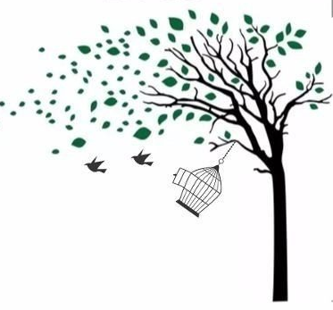
Questão 2
Nas sentenças:
“Mas não tão próximas: primeiro elas pulam vários exemplares e só voltam a comer depois de uns 100 metros.”
“... já que é ele que carrega a mensagem aromática, buscando acácias que ainda não detectaram sua presença.”
a quem ou a que se referem as palavras grifadas?

Questão 3
A árvore também sabe se defender por conta própria. Por exemplo, para matar insetos devoradores ou pelo menos para se tornar desagradável ao paladar do agressor, o carvalho libera, na casca e nas folhas, tanino, uma substância amarga e venenosa.
As árvores não confiam apenas no ar, pois o cheiro do perigo não alcançaria todas as vizinhas. Para contornar essa limitação, elas enviam mensagens também pelas raízes, que as conectam e não dependem do clima para funcionar bem.
Escreva, em sua folha de respostas, frases que completem a ideia inicial:

Quando então
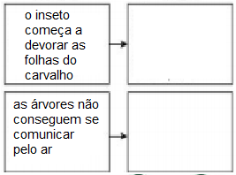

Questão 4
Leia a sentença do capítulo “A linguagem das árvores”:
Quando as árvores ficam enfraquecidas, perdem a capacidade de se comunicar. Isso é um mau sinal.
Quais duas palavras são antônimas a mau, nessa sentença? Explique sua escolha.
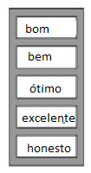
Escreva a sentença utilizando a palavra antônima escolhida, mantendo o sentido original da frase. Faça as modificações necessárias na sentença.

Questão 5
“Conversando com muitos visitantes, mudei minha forma de enxergar a floresta. As árvores tortas, retorcidas, que antes eu considerava de menor valor, deixavam os visitantes fascinados. Aprendi com eles a não prestar atenção só nos troncos e em sua qualidade, mas também em raízes anormais, padrões de crescimento diferentes e camadas de musgo na casca das árvores.”
Complete a cena apresentando o que os visitantes e o autor do livro viam nas excursões pela floresta (trecho do segundo parágrafo do Prólogo.). Considere que os personagens já presentes na cena são os visitantes e o autor do livro.
